NOTAS DE DISCIPLINA FINANCIERA

1. Balance Presupuestario de Recursos Disponibles Negativo
Se informará:
a) Acciones para recuperar el Balance Presupuestario de Recursos Disponibles Sostenible.
NO APLICA

Fundamento Artículo 6 y 19 LDF
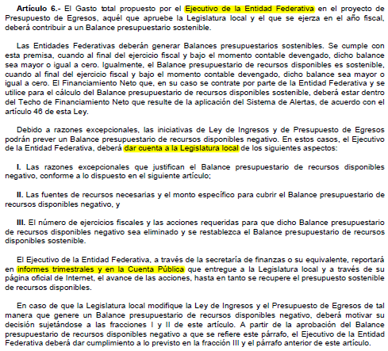
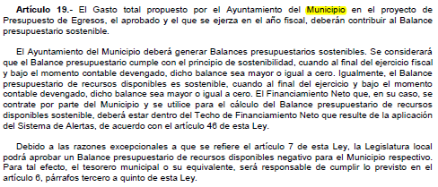

2. Aumento o creación de nuevo Gasto
Se informará:
a) Fuente de Ingresos del aumento o creación del Gasto no Etiquetado.
b) Fuente de Ingresos del aumento o creación del Gasto Etiquetado.

Fondo | COG | Líquida | Interna | Total
1121787801 |  |  | 0.00 | 0.00
 | 3000 |  | 8,980.00 | 8,980.00
 | 3341 |  | 8,980.00 | 8,980.00
 | 5000 |  | 99,884.00 | 99,884.00
 | 5151 |  | 54,984.00 | 54,984.00
 | 5311 |  | 44,900.00 | 44,900.00
 | 7000 |  | -108,864.00 | -108,864.00
 | 7991 |  | -108,864.00 | -108,864.00
1521010000 |  | 1,944,361.06 | 0.00 | 1,944,361.06
 | 1000 | 1,943,600.03 | 0.00 | 1,943,600.03
 | 1131 |  | 201,012.41 | 201,012.41
 | 1212 |  | 66,570.98 | 66,570.98
 | 1311 |  | -1,009.89 | -1,009.89
 | 1321 | 13,234.69 | 120,242.59 | 133,477.28
 | 1323 | 19,852.03 | 42,010.36 | 61,862.39
 | 1411 |  | 328,154.62 | 328,154.62
 | 1412 |  | -628,292.98 | -628,292.98
 | 1441 |  | -5,400.81 | -5,400.81
 | 1531 | 1,910,513.31 |  | 1,910,513.31
 | 1541 |  | 84,748.18 | 84,748.18
 | 1591 |  | 250,784.84 | 250,784.84
 | 1592 |  | 7,580.22 | 7,580.22
 | 1611 |  | -470,204.13 | -470,204.13
 | 1711 |  | 1,780.53 | 1,780.53
 | 1712 |  | 2,023.08 | 2,023.08
 | 2000 |  | 4,540.00 | 4,540.00
 | 2541 |  | 4,540.00 | 4,540.00
 | 3000 | 761.03 | -4,540.00 | -3,778.97
 | 3271 |  | 124,078.57 | 124,078.57
 | 3341 |  | 0.00 | 0.00
 | 3391 |  | 100,000.00 | 100,000.00
 | 3811 |  | 0.00 | 0.00
 | 3831 |  | -235,123.57 | -235,123.57
 | 3961 |  | 6,505.00 | 6,505.00
 | 3981 | 761.03 |  | 761.03
1720000002 |  | 3,723,748.59 |  | 3,723,748.59
 | 6000 | 3,723,748.59 |  | 3,723,748.59
 | 6221 | 3,723,748.59 |  | 3,723,748.59
Total |  | 5,668,109.65 | 0.00 | 5,668,109.65

Fundamento Artículo 8 y 21 LDF
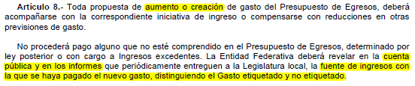
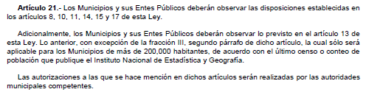

3. Pasivo Circulante al Cierre del Ejercicio (ESF-12)
Se informará solo al 31 de diciembre

Tribunal de Justicia Administrativa del Estado de Guanajuato
Informe de cuentas por pagar y que integran el pasivo circulante al cierre del ejercicio
Ejercicio 2021
COG | Concepto | Devengado  (a) | Pagado  (b) | Cuentas por pagar  (c)=(a-b)
 | Gasto No Etiquetado
1000 | Servicios Personales
2000 | Materiales y Suministros
3000 | Servicios Generales
4000 | Transferencias, Asignaciones, Subsidios y Otras Ayudas
5000 | Bienes Muebles, Inmuebles e Intangibles
6000 | Inversión Pública
7000 | Inversiones Financieras y Otras Provisiones
8000 | Participaciones y Aportaciones
9000 | Deuda Pública
 | Gasto Etiquetado
1000 | Servicios Personales
2000 | Materiales y Suministros
3000 | Servicios Generales
4000 | Transferencias, Asignaciones, Subsidios y Otras Ayudas
5000 | Bienes Muebles, Inmuebles e Intangibles
6000 | Inversión Pública
7000 | Inversiones Financieras y Otras Provisiones
8000 | Participaciones y Aportaciones
9000 | Deuda Pública
 | Total

Fundamento Artículo 13 VII y 21 LDF
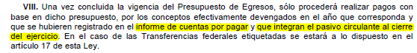

4. Deuda Pública y Obligaciones
Se revelará:
a) La información detallada de cada Financiamiento u Obligación contraída en los términos del Título Tercero Capítulo Uno de la Ley de Disciplina Financiera de las Entidades Federativas y Municipios, incluyendo como mínimo, el importe, tasa, plazo, comisiones y demás accesorios pactados.
NO APLICA

Fundamento Artículo 25 LDF
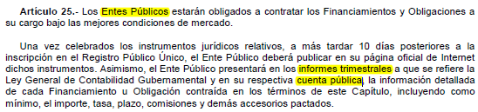

5. Obligaciones a Corto Plazo
Se revelará:
a) La información detallada de las Obligaciones a corto plazo contraídas en los términos del Título Tercero Capítulo Uno de la Ley de Disciplina Financiera de las Entidades Federativas y Municipios, incluyendo por lo menos importe, tasas, plazo, comisiones y cualquier costo relacionado, así mismo se deberá incluir la tasa efectiva.
NO APLICA

Fundamento Artículo 31 LDF
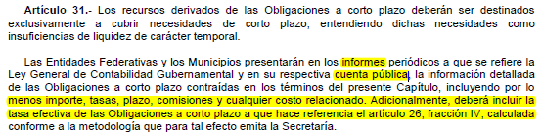

6. Evaluación de Cumplimiento
Se revelará:
a) La información relativa al cumplimiento de los convenios de Deuda Garantizada.
NO APLICA

Fundamento Artículo 40 LDF
